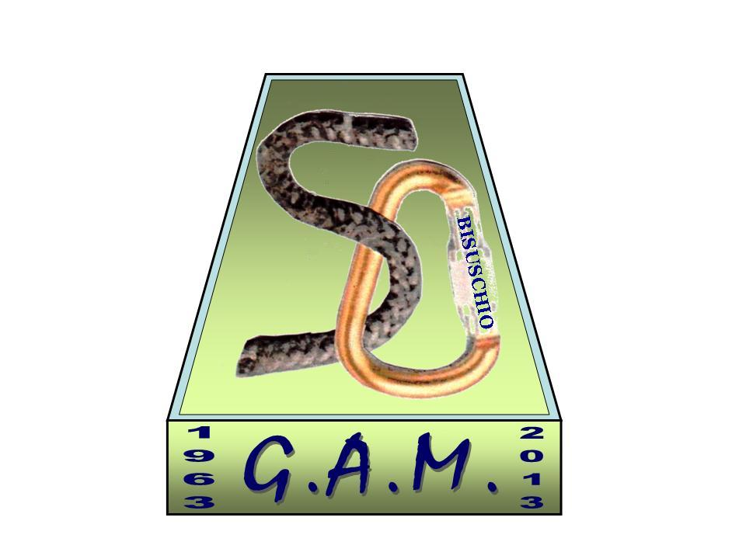

G.A.M. Gruppo Amatori della Montagna Bisuschio
Via Roma 2/B - C.F. 95066740127 – Tel. 3400939806
E-mail: gambisuschio.info@libero.it
www.gambisuschio.it

Domenica 25 Agosto 2013 si effettuerà un’escursione al :

COLLE DEL NIVOLET (TO)

Il Colle del Nivolet è un valico alpino situato nelle Alpi Graie, ad una quota di 2612 m s.l.m. E’ lo spartiacque tra la Valle dell'Orco (Piemonte) e la Valsavarenche (Valle d'Aosta), situato all'interno dell'area protetta del Parco Nazionale del Gran Paradiso.
Arriveremo con il pullman a Ceresole Reale (1620 m.s.l.m.) e, poi, con servizio navetta locale raggiungeremo il Nivolet (2500 m.s.l.m.).
Di grande bellezza paesaggistica non presenta alcuna difficoltà per i meno esperti.
Dal Rifugio Savoia si arriva alla zona dei laghi Rosset e Leytaz, fino al colle Nivolet e poi al colle Basei a quota 3175 ms.l.m. (tempo permettendo).
Lo spettacolare panorama sul Gran Paradiso vale da solo la prova di questo itinerario.
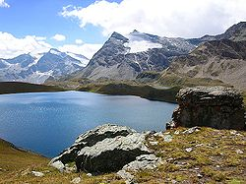
Percorrenza : 4,30 h Dislivello: 680 m.
Difficoltà: Escursionista.

Chi desidera, invece, rimanere nella zona rifugi può effettuare l’escursione ai laghetti al pian di Rosset (1 ora) .
Quelli che soffrono l’altitudine e restano a Ceresole, possono effettuare il giro del lago.
Altra escursione è il lago Dres (2087 m.s.l.m.).
Superata la sponda destra del lago di Ceresole, si procede verso il rifugio Leonesi. Oltrepassato il rio principale, il percorso si snoda entro uno dei più interessanti boschi di conifere del Parco (abete rosso, abete bianco, pino cembro). Si prosegue, quindi, in una suggestiva distesa di pascoli e si giunge, infine, nella conca glaciale del lago.

Percorrenza : 3,30 h Dislivello: 480 m. Difficoltà: Escursionista

QUOTE DI PARTECIPAZIONE (comprensiva dell’assicurazione): navetta esclusa
Soci € 20 Non soci € 23 Fino a 16 anni € 14
E’ richiesto per tutti un anticipo di 10 €.
Le iscrizioni si ricevono presso la sede GAM entro Martedì 20 Agosto 2013 La sede è aperta tutti i martedì dalle ore 21.00 alle 22.30.
PROGRAMMA: ore 6.00 partenza da Bisuschio (piazzale 2 Giugno), rientro previsto ore 21,00.

Ciao e Buon Divertimento con il G.A.M. !

